Inbjudan till SK ENA:s öppna Klubbmästerskap 2017

När: Lördagen den 16 december, tävlingsstart kl. 1400
Var: Simhallen, Torggatan 2, Enköping (25 m bana, eltidtagning)
Anmälan: Senast fredag den 15 december kl 18.00 via hemsidan(ej medlem, mail till tavling@simklubbenena.se)
Startavgift: 50:- per start (betalas av respektive klubb)
Priser: Priser till alla SK ENA-deltagare i tävlingen samt medaljer till de tre första i respektive gren och åldersklass.

Åldersklasser: A: 14 år oä B: 12-13 år C: 10-11 år D: 9 år oy E: 30 år oä

Öppet Klubbmästerskap – Tider och grenordning

PASS 1
Insim 1300 tävlingstart 1400
1. 50 m Bröst Damer A,B,C |  |  | 11. 25 m Rygg Flickor D
2. 50 m Bröst Herrar A,B,C |  |  | 12. 25 m Rygg Pojkar D
3. 25 m Bröst Flickor D |  |  | 13. 50 m Frisim Damer A,B,C
4. 25 m Bröst Pojkar D |  |  | 14. 50 m Frisim Herrar A,B,C
5. 50m Fjäril Damer A,B,C |  |  | 15. 50 m Frisim Damer E
6. 50m Fjäril Herrar A,B,C |  |  | 16. 50 m Frisim Herrar E
7. 25m Fjäril Flickor D |  |  | 17. 25 m Frisim Flickor D
8. 25m Fjäril Pojkar D |  |  | 18. 25 m Frisim Pojkar D
9. 50 m Rygg Damer A,B,C |  |  | 19. 100 m IM Damer A-B, C-D
10. 50 m Rygg Herrar A,B,C |  |  | 20. 100 m IM Herrar A-B, C-D
Prisutdelning gren 1-10 |  |  | Prisutdelning gren 11-20
Uppvisning Teknikgrupperna
Luciatåg
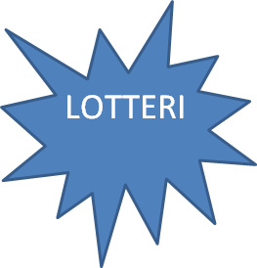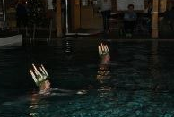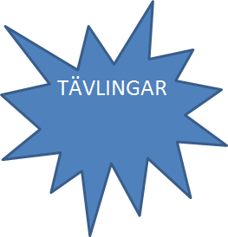
Varmt Välkomna!
Entré: 40 kr för vuxna, 20 kr för barn(fika ingår)

